第一章 绪论

1. 图1为热水锅炉控制系统。其功能是将冷水经过锅炉加热，变为热水供给用户。假设进水阀控制冷水流量，出水阀控制出水流量。锅炉内放置有电加热器和温度和液位变送器，需要通过控制进水阀控制锅炉液位和锅炉出水温度。试设计一套热水锅炉温度与液位控制系统，设计内容如下。
2. 分别画出液位、温度过程控制系统框图。
3. 选用其中的变送器、调节器和执行器，说明其功能。
4. 从安全性考虑控制系统还应当增加什么措施？

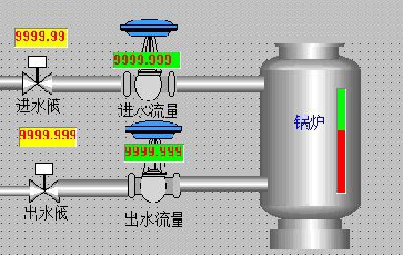

图1热水锅炉控制系统

1. 液位过程控制系统框图如图。

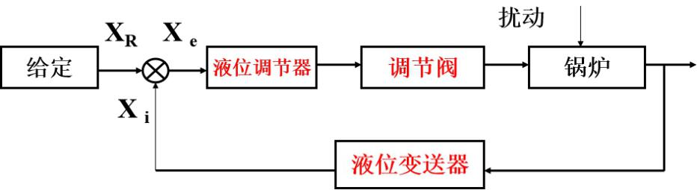

温度过程控制系统框图如图。

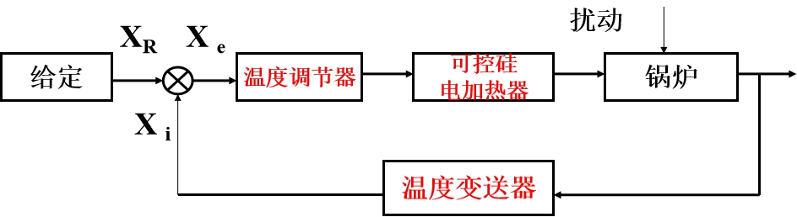

1. 液位变送器可采用电容式差压变送器、扩散硅压力变送器等。其功能是将液位转换为标准的电信号。

液位调节器可采用数字调节器或可编程控制器。其功能是接收液位变送器的输出信号，与设定值比较，对偏差进行PID运算，输出控制信号给执行器。

液位执行器可选用电动调节阀。其功能是接收调节器的控制信号，根据控制信号改变阀门开度，调节进水流量。

温度变送器可采用热电偶温度变送器、热电阻温度变送器。其功能是将温度转换为标准的电信号。

温度调节器可采用数字调节器或可编程控制器。其功能是接收温度变送器的输出信号，与设定值比较，对偏差进行PID运算，输出控制信号给执行器。

温度执行器可选用可控硅电加热器或固态继电器电加热器。其功能是接收调节器的控制信号，根据控制信号改变加热器的加热功率，调节出水温度。

1. 从安全性考虑控制系统还应当增加防液位过高过低措施。防温度过高措施。

锅炉液位一般不低于总高度的25%，不高于100%。

当液位过低时，声光报警，提示工作人员检修，同时进水阀开度增大，多进冷水。

当液位过高时，声光报警，提示工作人员检修，设置溢流阀溢流。

温度过高，声光报警，提示工作人员检修。同时进水阀开度增大，多进冷水。

1. 钢化玻璃生产示意图如图2。传送带上的玻璃在电机的拖动下被送到加热炉加热，加热炉的炉温与时间成一定的斜率变化。加热一定时间后，玻璃被送到淬火炉按一定斜率急冷淬火一段时间，最后玻璃被送到保温炉保温一段时间，变为钢化玻璃。假设玻璃温度变化曲线如图3。控制器采用西门子可编程控制器。回答下列问题。
2. 可采用什么控制系统对生产过程进行控制。
3. 如果对保温炉进行恒值温度控制，试绘制过程控制系统框图。
4. 加热炉和淬火炉控制是什么控制？是否需要检测炉温？

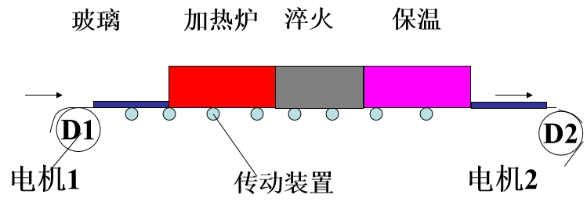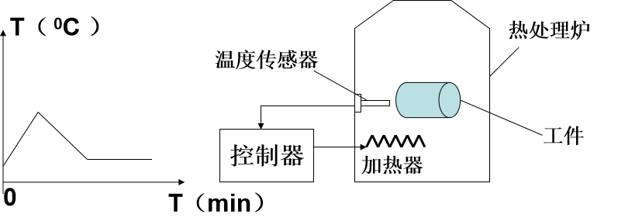

图2 钢化玻璃生产示意图 图3 玻璃温度变化曲线

1. 采用批量控制系统对生产过程进行控制。即采用可编程控制器进行过程控制加顺序控制。
2. 对保温炉进行恒值温度控制，过程控制系统框图如图。

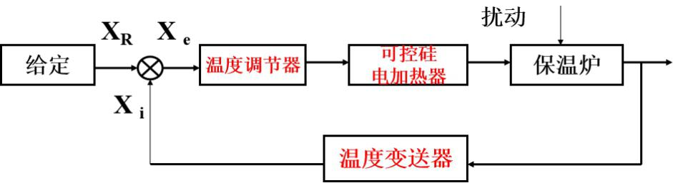

1. 加热炉和淬火炉控制是程序控制。

温度调节器按一定的升温曲线控制加热炉炉温。

温度调节器按一定的降温曲线控制淬火炉炉温。

如果出现控制较精确可不加温度检测。

如果需要显示或记录温度变化曲线，需要加温度检测。

1. 模拟调节器
2. 热水锅炉控制系统原理示意图如图1。冷水阀为电关阀，蒸汽阀为电开阀。

回答下列问题。

（1）蒸汽流量一定，调节冷水水量来控制水箱温度，调节器的作用方式。

（2）冷水流量一定，调节管道蒸汽流量来控制锅炉温度，调节器的作用方式。

（3）假设锅炉容积较大，需要控制蒸汽阀来控制出水温度，你认为应该采用什么控制规律？

（4）从安全性和经济性考虑，为什么冷水阀采用电关阀，蒸汽阀采用电开阀。

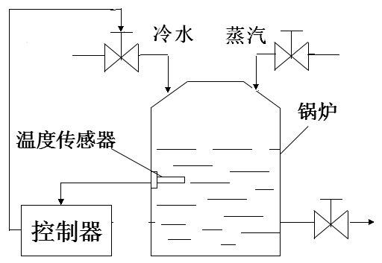

图1 热水锅炉控制系统原理示意图

1. 蒸汽流量一定，调节冷水水量来控制水箱温度，

调节器的作用方式判断方法1，负反馈法。

温度变送器+，冷水阀-，锅炉-，调节器-，反作用。

判断方法2，过程分析法。

偏差+，电关阀-，关小阀门，控制器输出为正。反作用。

（2）冷水流量一定，调节管道蒸汽流量来控制锅炉温度，

调节器的作用方式判断方法1，负反馈法。

温度变送器+，蒸汽阀+，锅炉+，控制器-，反作用。

判断方法2，过程分析法。

偏差+，电开阀+，开大阀门，控制器输出为正。反作用。

（3）锅炉容积较大，需要控制蒸汽阀来控制出水温度，应该采用PID控制规律。

加微分，考虑微分调节为超前调节，可减小滞后环节系统的超调量，改善控制系统的控制品质。

1. 从安全性和经济性考虑，当控制系统失灵，调节器控制信号为0时。阀门的阀位应该是最安全、最经济的。冷水阀采用电关阀，即无控制信号时，冷水阀全开，锅炉进冷水，由于有溢流阀，不会出现安全事故。

蒸汽阀采用电开阀，即无控制信号时，蒸汽阀全关，锅炉不进蒸汽，不会出现安全事故。

1. 图2为PI及手动电路，回答下列问题。
2. 硬手动电路是一个什么电路。推导输出电压。
3. 软手动电路是一个什么电路。推导输出电压。
4. 软手动电路需要快积分，哪个S开关接通？需要反向积分，哪个S开关接通？
5. 自动与软手动之间切换有无扰动？
6. 自动与硬手动之间有无扰动？
7. 如果S1开关切到自动，长时间U02为负，会出现什么现象。如何消除此现象。

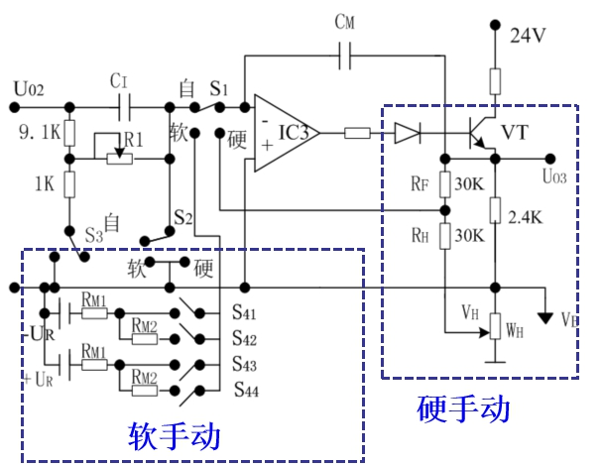

图2 PI及手动电路

解答：

1. 硬手动电路是一个1：1反相比例放大电路。其输出电压为



1. 软手动电路是一个积分电路。其输出电压为



1. 快积分，需要积分电阻较小，开关S11或S13接通，开关S12及S14接通，

接入电阻为RM1。

需要反向积分，参考电压应为正电压，开关S11或S12接通。

（4）自动与软手动之间切换为等电位切换，切换瞬间积分电容两端电压不能跳变，无扰动切换。

（5）硬手动切换到自动为等电位切换，切换瞬间积分电容两端电压不能跳变，无扰动切换。

自动切换到硬手动，切换瞬间硬手动输出立刻等于手操拨盘的电压，需要预平衡。

切换时测量自动输出电压，将 手操拨盘电压调整为自动输出电压，然后切换。

（6）如果S1开关切到自动，长时间U02为负，会出现积分饱和现象。采取抗积分饱和电路防止积分饱和。

1. 模拟变送器
2. 热水锅炉高度为6m，欲检测热水锅炉的炉温及液位。要求温度测量范围为0~1500C，液位测量范围为1~6m。采用III型铂电阻温度变送器测温，III型压力变送器测量压力。水的比重密度1000kg/m3，g=9.8m/s2。回答下列问题。
3. 写出温度变送器、液位变送器输出电流表达式。
4. 说明如何实现变送器的零点调整和量程调整。
5. 如果锅炉检测温度范围为50~2000C，如何进行零点迁移和量程调整。
6. 锅炉温度测量范围为0~1500C，当变送器输出电流为10mA时，对应温度。

锅炉温度测量范围为50~2000C，当变送器输出电流为10mA时，对应温度。

1. 如果在液位的量程25%、50%，75%调校液位变送器，如何对仪表进行调校。

解答

1. 温度变送器输出电流表达式



液位变送器输出电流表达式



1. 温度变送器零点调整，t=00C,RT0=100Ω,调整变送器调零机构，使I0=4mA。

量程调整，t=1500C对应的RT,输入到变送器，调整量程机构使I0=20mA。

液位变送器零点调整，h=1m对应压力9.8KN输入到压力变送器,调整变送器调零机构，使I0=4mA。

量程调整，h=6m对应压力58.8KN输入到压力变送器,调整量程机构使I0=20mA。

（3）锅炉检测温度范围为50~2000C，需要零点正迁移。

温度变送器零点调整，t=500C对应的RT,输入到温度变送器,调整变送器调零机构，使I0=4mA。

量程调整，t=2000C对应的RT,输入到温度变送器，调整量程机构使I0=20mA。

（4）锅炉温度测量范围为0~1500C，当变送器输出电流为10mA时，对应温度为



锅炉温度测量范围为50~2000C，当变送器输出电流为10mA时，对应温度为



（5）如果在液位的量程25%、50%，75%调校液位变送器。

液位变送器表达式



液位的量程25%、50%，75%，实际液位分别为2.25m，3.5m，4.75m。

液位分别为2.25m，3.5m，4.75m变送器对应的压力为22.05KN，34.3kN，46.55KN

将压力为22.05KN，34.3kN，46.55KN分别输入到压力变送器，输出电流应分别为8mA，12mA，16mA。

对仪表进行调校，使输入压力为22.05KN，34.3kN，46.55KN，输出电流分别为8mA，12mA，16mA。

1. 图1为热电偶温度变送器电气接线图。图2为热电偶温度变送器调校图。回答下列问题。
2. 热电偶温度变送器接入电路的方式，传输的信号。
3. 如何调校热电偶温度变送器。
4. 如果将此变送器应用在煤矿等场合，还应加何种措施。

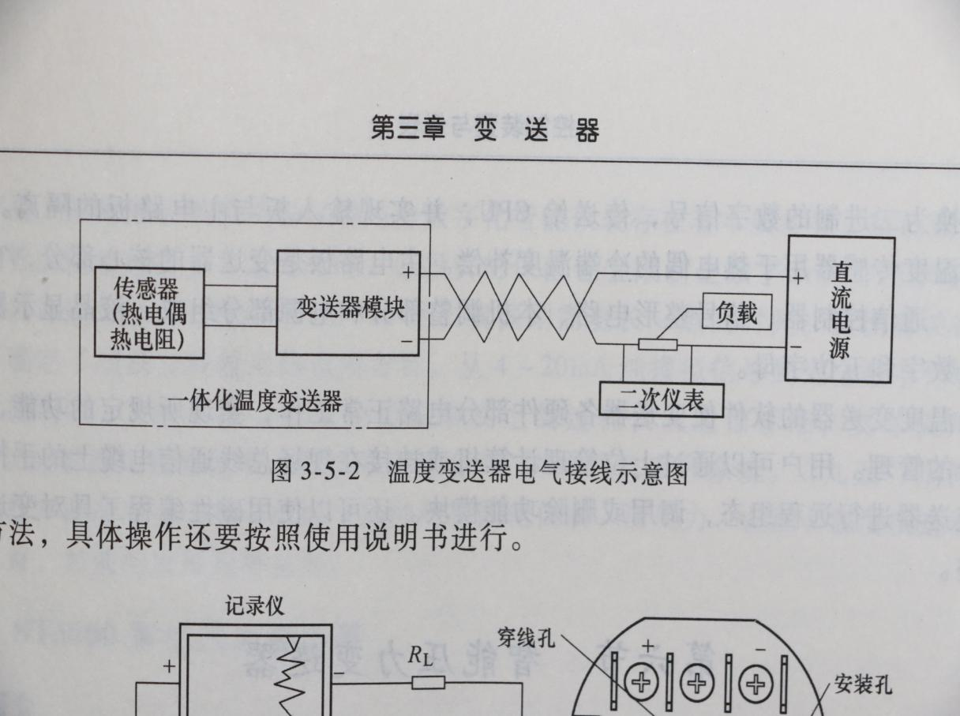

图1热电偶温度变送器电气接线图

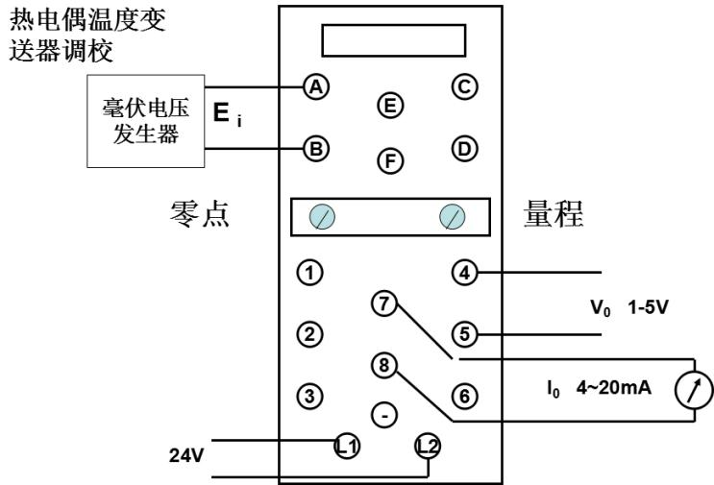

图2 热电偶温度变送器调校图。

解答：

1. 热电偶温度变送器接入电路的方式为两线制串联接入。

传输的4~20mA直流信号。

1. 根据热电偶温度变送器实际测量范围及热电偶的规格型号，查热电偶分度表确定温度零点与量程时对应的热电势值。

将温度零点对应的热电势值输入热电偶温度变送器，调整零点机构，使变送器输出为4mA。

将温度量程对应的热电势值输入热电偶温度变送器，调整量程机构，使变送器输出为20mA。

（3）如果将此变送器应用在煤矿等场合，还应在变送器与调节器之间加安全栅。防止安全测的高能信号进入危险侧。

1. 模拟执行器
2. 图1为电动执行器组成框图。回答下列问题。
3. 电动执行器出现故障时应如何处理。
4. 为何执行器电路结构为闭环系统结构。
5. 与普通交流电机比较，伺服电机的优点。
6. 写出转轴转角与控制电流的关系。
7. 如果用此执行器控制调节阀阀门，如果调节阀为电开阀，调节阀行程为0~10mm，控制电流为8mA时，调节阀开度。
8. 如果用此执行器控制调节阀阀门，如果调节阀为电关阀，调节阀行程为0~10mm，控制电流为10mA时，调节阀开度。

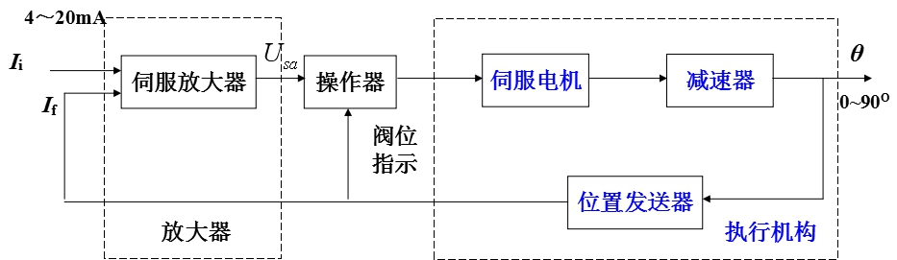

图1电动执行器组成框图

解答：（1）电动执行器出现故障时应切换到手动，由操作器控制执行机构。

操作器正转按钮控制伺服电机正转，输出轴转角增大；操作器反转按钮控制伺服电机反转，输出轴转角减小。操作器停转按钮控制伺服电机停转，输出轴转角不变。

（2）执行器电路结构为闭环系统结构，目的是消除外界信号干扰。通过输出轴位置反馈，控制提高控制精度。

1. 与普通交流电机比较，伺服电机的优点是其启动力矩大，适合频繁启停场合。
2. 转轴转角与控制电流的关系为



1. 调节阀为电开阀，控制电流与阀位的关系为



控制电流为8mA时，调节阀开度为



1. 调节阀为电关阀，控制电流与阀位的关系为



控制电流为10mA时，调节阀开度为



1. 汽包液位控制系统如图2，汽包蒸汽流量一定，控制冷水流量控制汽包液位。要求汽包液位不能过低。

（1）画出控制系统框图。

（2）选择何种阀？

（3）调节器的作用方向。

（4）加热室温度升高导致蒸汽量增加时，控制系统如何克服扰动？

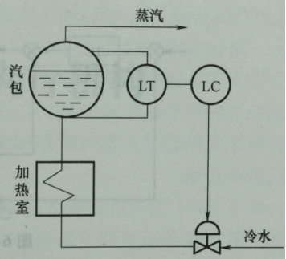

图2汽包液位控制系统

解答：（1）

液位控制系统框图如图。

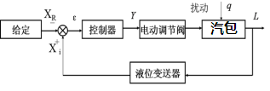

（2）汽包液位不能过低，从安全性考虑，故障时无控制信号阀门应全开。控制阀应选电（气）关式。

（3）差压变送器“+”，对象“+”，调节阀“-”。为了构成闭环负反馈系统，控制器+，即正作用方式。

（4）加热室温度升高导致蒸汽量增加时，加热室温度升高导致蒸汽量增加时，液位下降，偏差增大，控制器输出信号减小，阀门开度增加，进水量增加，液位上升，克服干扰。

3、反应器温度控制系统如图3。

（1）画出控制系统框图。

（2）反应器温度不能过高，选择何种阀？

（3）调节器的作用方向。

（4）冷水压力突然升高，简述该控制系统的调节过程。

（5）温度突然下降呢，简述该控制系统的调节过程。

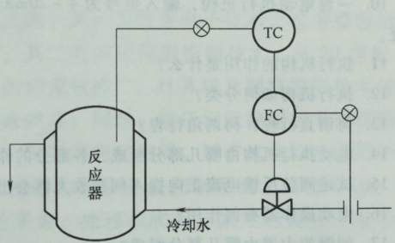

图3 反应器温度控制系统

解答：（1）控温度制系统框图如图

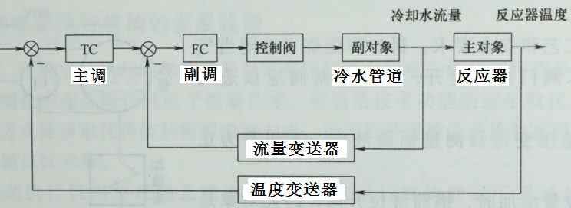

（2）反应器温度不能过高，气（电）源中断时阀门应全开，应选气（电）关式。

（3）阀-，副对象+，流量变送器+，副控制器+，正作用。

广义副对象为+，主对象-，温度变送器+，主控制器+，正作用。

（4）冷水压力突然升高，流量增大，副调节器偏差减小，输出信号增大，关小阀门，流量减小，克服扰动。

（5）温度下降，主调节器偏差增大，输出减小，副调节器设定值减小，副调节器输出增大，关小阀门，冷水流量下降，温度上升。克服扰动。

1. 图4为阀门定位器校验原理框图。回答下列问题。
2. 阀门定位器的作用。
3. III型电信号转换为气动信号，写出输入输出表达式。
4. 设气动调节阀为电开阀，阀的行程为0~12mm，写出气动调节阀原理式。
5. 设气动调节阀为电关阀，阀的行程为0~12mm，写出气动调节阀原理式。
6. 说明阀门定位器零点调整和量程调整过程。

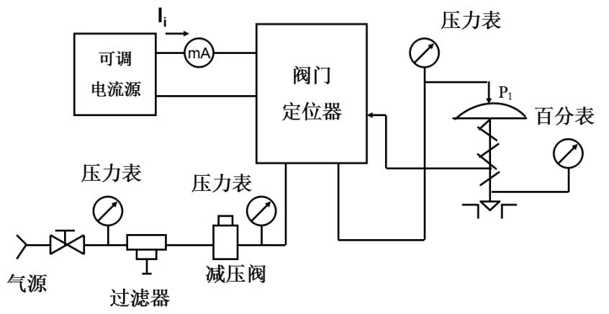

图4 阀门定位器校验原理框图

解答：（1）阀门定位器的作用电气转换及阀门定位，调节阀精确快速定位。

（2）III型电信号转换为气动信号，其输入输出表达式为



（3）气动调节阀为气开阀，阀的行程为0~12mm，气动调节阀原理式为



1. 气动调节阀为电关阀，阀的行程为0~12mm，气动调节阀原理式为



1. 如果阀为气开阀，零位调整，可调电流源输出电流4mA，调整调零装置，使压力表指示20kpa。百分比表为0%。

量程调整，可调电流源输出电流20mA，调整量程装置，使压力表指示100kpa。百分比表为100%。

1. 如果阀为气关阀，零位调整，可调电流源输出电流4mA，调整调零装置，使压力表指示20kpa。百分比表为100%。

量程调整，可调电流源输出电流20mA，调整量程装置，使压力表指示100kpa。百分比表为0%。

1. 智能变送器和阀门定位器
2. 某一带有HART协议的智能差压变送器，测量范围为0~10MPa,变送器输出电流信号为4~20mA。现欲通过PC机对变送器的零点、量程及滤波时间等参数进行设置，对当前变送器的差压测量值进行读取，试说明组态及读表过程。

组态：PC机将零点、量程及滤波时间等参数通过调制器变为HART协议信号，即调频信号，数字0调制为2200HZ，数字1调制为1100HZ。HART协议信号传送到变送器，变送器通过解调器将调频信号解调为数字信号。实现变送器参数设置。

读表：PC机发送读表指令。变送器将变送器参数通过调制器变为HART协议信号，即调频信号，数字0调制为2200HZ，数字1调制为1100HZ。HART协议信号传送到PC机，PC机通过解调器将调频信号解调为数字信号。实现变送器参数读取。

1. 某一铂电阻温度变送器，采用铂电阻PT100，恒流源供电电流为2mA,温度测量范围为0~1200C，对应铂电阻阻值为100.0Ω~146.8Ω，需要经放大器将铂电阻输出电压信号（对应1200C）放大到3V，3V电压经12位A/D转换器转换为数字量。A/D转换器参考电压为3V，现测得数字量为0x0c00,试回答下列问题。
2. 计算对应铂电阻阻值。
3. 查表确定环境温度。
4. D/A转换器为12位D/A转换器，参考电压为5V。计算为0x0c00对应的输出电压及电流值。

（1）放大倍数

数字量0x0c00对应的模拟输入电压



对应铂电阻阻值为



（2）查表环境温度为



（3）为0x0c00对应的输出电压及电流值。





1. 某一S型热电偶温度变送器，温度测量范围为0~10000C，对应热电势为9.585mV，需要经仪表放大器将热电势放大到3V，3V电压经12位A/D转换器转换为数字量。A/D转换器参考电压为3V，现测得数字量为0x0120,试回答下列问题。

（1）计算数字量为0x0120对应热电势值。

（2）查表确定环境温度。

（3）D/A转换器为12位D/A转换器，参考电压为5V。计算数字量0x0820对应的输出电压及电流值。

解答：

（1）放大倍数为



（2）查S型热电偶分度表，ET=0.674mV在0.645~0.719mV之间。

线性插值方法求实际温度。

（3）





4、某一智能阀门定位器，调节器输出4~20mA转换为阀门0~20mm，气动执行器为中阀门为气开阀。回答下列问题。

（1）3V/24V升压模块的作用。

1. 智能阀门定位器的控制原理。
2. 智能阀门定位器的控制过程。

（1）3V/24V升压模块的作用将微机输出的3V信号转换为24V信号。驱动进气阀与排气阀开启与关闭。

（2）智能阀门定位器的控制原理

调节器输出信号与阀位传感器的反馈进行比较后送入微机，微处理器根据偏差的大小和方向进行控制计算，向压电阀发出电控指令给气动执行器。 使气动执行器阀杆精确定位。

调节器的控制方式有两种。

调节器控制值与反馈值偏差控制和远程通信数字给定值与数字反馈值偏差控制。

（3）智能阀门定位器的控制过程如下。

（1）进气压电阀加低电平，关闭进气阀。 排气阀压电阀低电平，开排气阀。排气，阀回原位。

（2）进气压电阀加高电平，开启进气阀。 排气阀压电阀高电平，关闭排气阀。 快速增压，阀快速下降，快进气。

（3）进气压电阀加宽PWM，进气阀开度较大。 排气阀压电阀加宽PWM，排气阀开度较小。 快速增压，阀快速下降，快进气。

（4）进气压电阀加窄PWM，进气阀开度较小。 排气阀压电阀加宽PWM，排气阀开度较小， 慢进气。

（5）进气压电阀加低电平，进气阀关闭。 排气阀压电阀加高电平，排气阀开关闭， 保压。

1. 可编程数字调节器

1、天燃气储罐压力控制系统原理图如图1。要求控制天燃气储罐的压力一定。

控制器采用KMM调节器，检测管道进气流量和温度，储罐压力。进气流量送入上位机进行统计，计费。压力控制组态图如图2。回答下列问题。

1. 说明图2组态图的功能。
2. 用F101~F104组态表对功能模块组态。
3. 如果对流量也进行控制，组成流量-压力串级控制系统，试画出控制系统框图。
4. 绘制串级控制系统组态图。

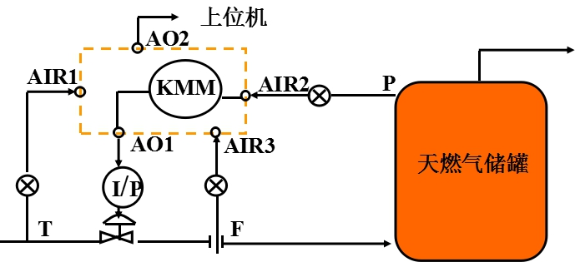 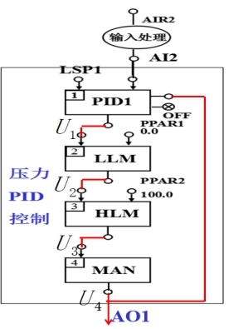

图1 天燃气储罐压力控制系统原理图 图2 压力控制组态图

1. 解答：

（1）图2组态图的功能第二路经过处理后测量值AI2与设定值LSP1比较，对偏差进行常规PID运算，结果经过高低限限幅。最后经过手动模块输出。手动、自动通过反馈线实现无扰动切换。

（2）用F101~F104组态表对4个功能模块组态如下。

F101 20 H1 P0001

F101 20 H2 P0402

F101 20 P1 U0004

F101 20 P2 P0502



（3）流量-压力串级控制系统框图如图。

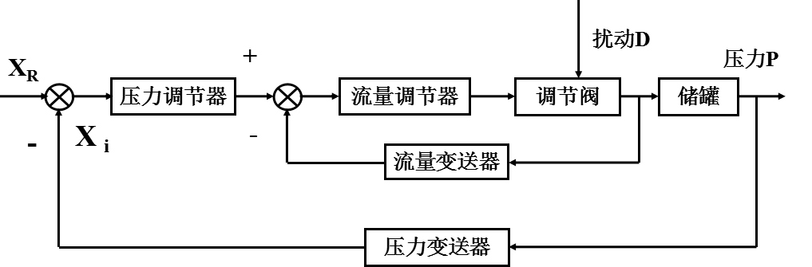

（4）串级控制系统组态图

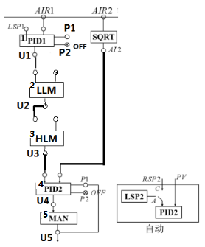

控制方式2。主调节器PID1模块定值控制，副调节器PID2模块随动控制。PID2模块给定端切到C。U5与PID2模块的P1连线实现手动与自动无扰动切换。

2、图3为锅炉汽包液位三冲量控制系统工作原理图。图4为控制系统组态图。回答下列问题。

（1）绘制控制系统框图，说明控制原理。

（2）组态图中ADD模块与SUB模块的作用。

（3）用F101~F105组态表对功能模块组态。

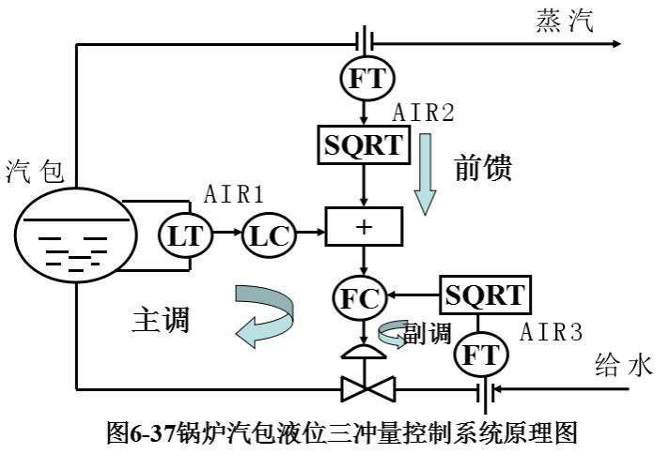

图3锅炉汽包液位三冲量控制系统工作原理图

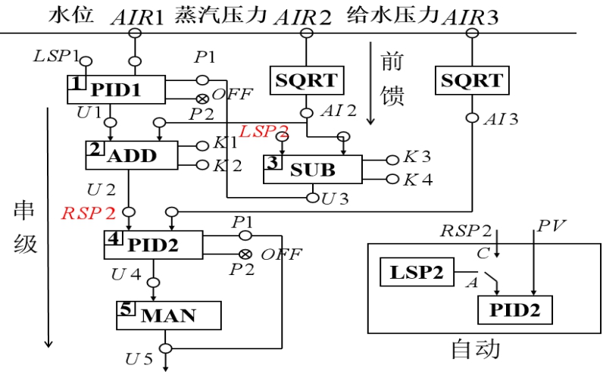

图4控制系统组态图

1. 解答：

（1）绘制控制系统框图如图。

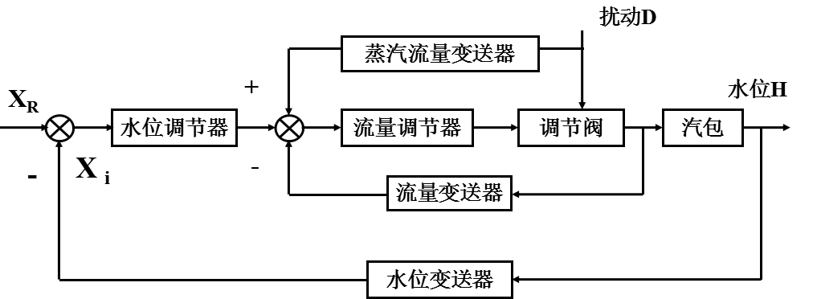

主环为定值控制，控制汽包水位为设定值。副环为随动控制，控制冷水流量，流量调节器的给定端为水位调节器的输出，当流量有波动时，副环能够迅速调节流量，当液位有波动，副调节器给定值有变化时，副环能够迅速调节流量，使水位稳定。蒸汽流量变送器检测蒸汽流量变化，蒸汽流量调节采用前馈控制，当蒸汽流量有变化趋势时，前馈控制器输出信号给流量调节器，迅速调节调节阀，改变冷水流量，保持水位一定。

（2）组态图中ADD模块作用是将主调节器输出信号与蒸汽流量前馈控制输出的信号相加作用到副调节器的给定端。

组态图中SUBD模块作用是实现加前馈控制后，PID2模块串级与自动之间无扰动切换。

1. 用F101~F105组态表对功能模块组态如下。







1. 可编程控制器
2. 功能模块与PLC主机接口图如图1。A/D模块控制寄存器功能配置如图2。

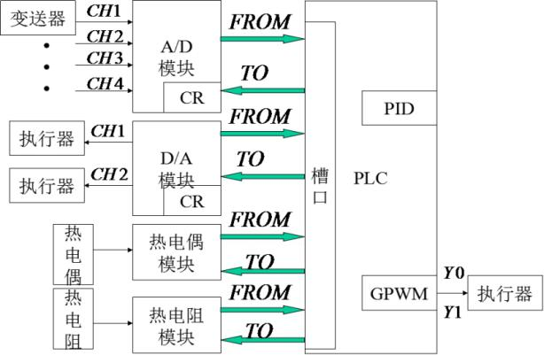 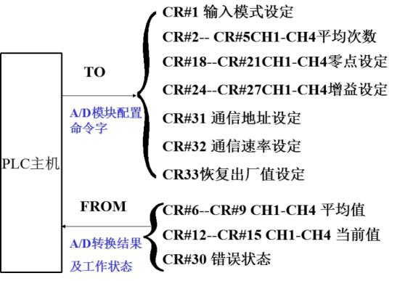

图1功能模块与PLC主机接口结构图 图2 A/D模块控制寄存器功能配置

如果用PLC对锅炉温度与液位分别进行控制，试选择控制装置，阐述控制过程。

解答：温度控制可选择铂电阻温度变送器或热电偶温度变送器，执行器可选择电加热器及其控制器，选择某一机种的可编程控制器及其A/D模块。将变送器与执行器安装在锅炉对象上，变送器、可编程控制器及其功能模块、执行器之间按照要求接线。将A/D模块和D/A模块插到PLC功能模块插槽中。

硬件连接完成后，配置A/D、D/A功能模块内部参数与PID参数，设置设定值，规划PLC内部寄存器地址。

配置A/D功能模块采用TO指令，PLC主机与A/D模块内部控制寄存器交互信息，需要设置A/D模块的零点、增益、输入信号模式、采样次数、通信速率等。读A/D模块结果或状态采用FROM指令。

配置D/A功能模块采用TO指令，PLC主机与D/A模块内部控制寄存器交互信息，需要设置D/A模块的零点、增益等。读D/A模块状态采用FROM指令。

用专用寄存器设置PID模块的内部参数。

参数初始化后，定时启动A/D转换，PLC主机读取A/D转换结果，对测量值与设定值偏差进行PID运算，运算结果送到D/A模块，由D/A模块转换为模拟量输出。控制执行器，调节加热功率。

液位控制可选择扩散硅压力变送器或电容式压力变送器，执行器可选择电动调节阀，机种及其A/D模块同上。将变送器与执行器安装在锅炉对象及其管道上，变送器、可编程控制器及其功能模块、执行器之间按照要求接线。将A/D模块和D/A模块插到PLC功能模块插槽中。

其它同上，只是输入输出通道及其工作模式不同。

1. 某一家庭采暖电加热锅炉如图3，假设出水与回水流量一定，出水温度范围为0.0-100.00C，设定出水温度为70.00C。温度变送器采用铂电阻温度变送器，输出4-20mA电流信号。调节器采用13位A/D模块、内置PID模块的PLC及12位D/A模块。A/D模块插到0号插槽，D/A模块插到1号插槽。

4-20mA经过A/D模块转换为0-4000数字量。PID运算输出的0-4000数字量经过D/A模块转换为4-20mA。

A/D模块需要配置参数：输入模式2（#1），零点迁移4000（#18），增益20000（#24），采样次数4次（#2）。读出CH1平均值（#6）。

D/A模块输出模式2（#1），零点4000（#22），增益20000（#28）。D/A输出控制寄存器#10。

假设PID参数已设置到D100-D114中，设定值2800已写入到D10，测量值存D11，PID控制结果存D20。编写PID控制程序。

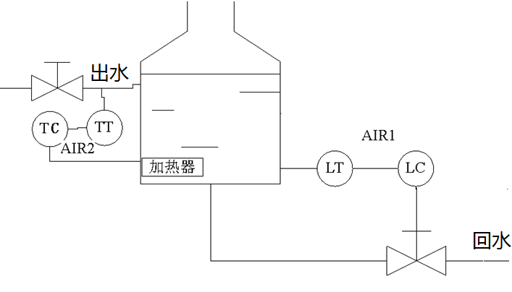

图3 家庭采暖电加热锅炉

2、解答：

PID控制程序如下。

首先设置A/D模块与D/A模块的内部参数，定时1S读取A/D转换结果，进行PID运算，结果经过D/A转换器输出。也可以将PID运算结果经过Y0口，PWM输出。

